Agilni plan za prve tri nedelje

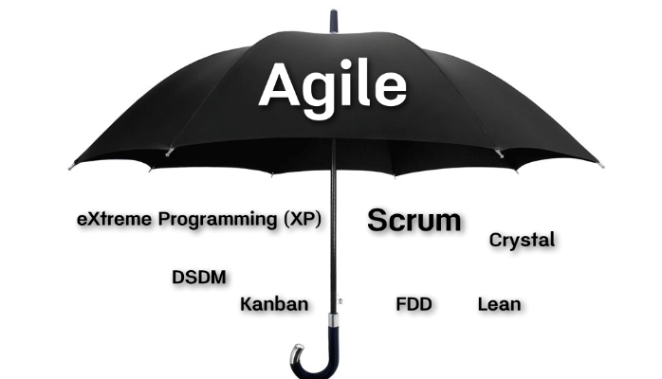

Autori:

Maksim Đurđevac

Vojkan Cvijović

Saša Cvetković

Beograd,

decembar 2017.

Agilni plan **- Uvod**:



* Šta predstavljaju ***agilne metodologije***?

Reč "***agilne***" je upotrebljen u cilju da se naznači sposobnost ovih metoda da reaguju na ***česte*** promene zahteva. Agilni pristup se bazira na ***kratkim ciklusima*** razvoja uz intezivnu saradnju klijenta sa razvijaocima.

* ***Radionice*** - upoznavanje svih struktura sa agilnim metodologijama.

Pre upotrebe same metodologije, potrebno je upoznati sve zaposlene sa agilnim pristupom i planiranjem. Rukovodeće strukture moraju biti upoznate sa svim procesima unutar firme, kao i prednostima/manama pojedinačnih zaposlenih što predstavlja jedan od preduslova za uspešan agilni razvoj.

* ***Pojedinci*** i ***interakcije*** između njih su ***v******ažnije*** od procesa i alata.

***Ljudi*** su najvažniji deo uspešnog razvoja. Dobar proces ne može uspeti sa lošim ljudima, dok loš proces i najbolje ljude čini neproduktivnim. Grupe dobrih ljudi će biti neuspešne ukoliko između njih ne postoji odgovarajuća saradnja.

Agilni plan - **prva nedelja**:

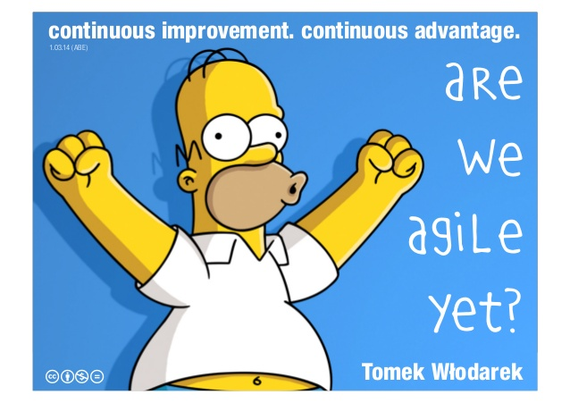

* **Formiranje timova**:

Formiranje timova na osnovu ***sličnosti poslova*** koje obavljaju. Potrebno je zasnovati projekat na ***motivisanim*** pojedincima. Kao jedan od najvažniji koncepata je ***razmena informacija*** (veština, znanja ) između članova tima. Najefikasniji način razgovora je ***licem u lice***.

* **Izbor poslovnog prostora**:

Poželjno je da članovi istog tima budu u istoj ili bar susednim kancelarijama. Na osnovu broja timova i broja članova svakog pojedinačnog tima prelazi se u potragu za odgovarajućim prostorom. Potpisivanje ugovora o zakupu. Kupovina inventara i opreme.

* 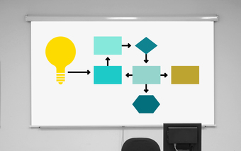**Priprema zadataka**

Potrebno je precizno definisati svaki zadatak i postaviti ga tako da zaposleni tačno znaju šta je njihov posao, tako da se mogućnost nerazumevanja i grešaka svedu na minimum. U sagledavanju i pripremi zadataka potrebno je uključiti sve strukture(klijente, razvijaoce, konsultante).

Agilni plan - **druga nedelja**:

* 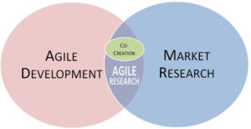**Istraživanje podataka**

Izvršiti ***analizu*** svih dostupnih informacija vezanih za sam projekat. Istražiti tržište, potrebe potrošača i detaljna analiza sličnih(konkurentih) proizvoda.

* **Dizajn**

Osmišlja se dizajn samog proizvoda. Pravi se plan marketinške kampanje. Predstavljanje dizajna članovima tima i diskusija o predloženom dizajnu.

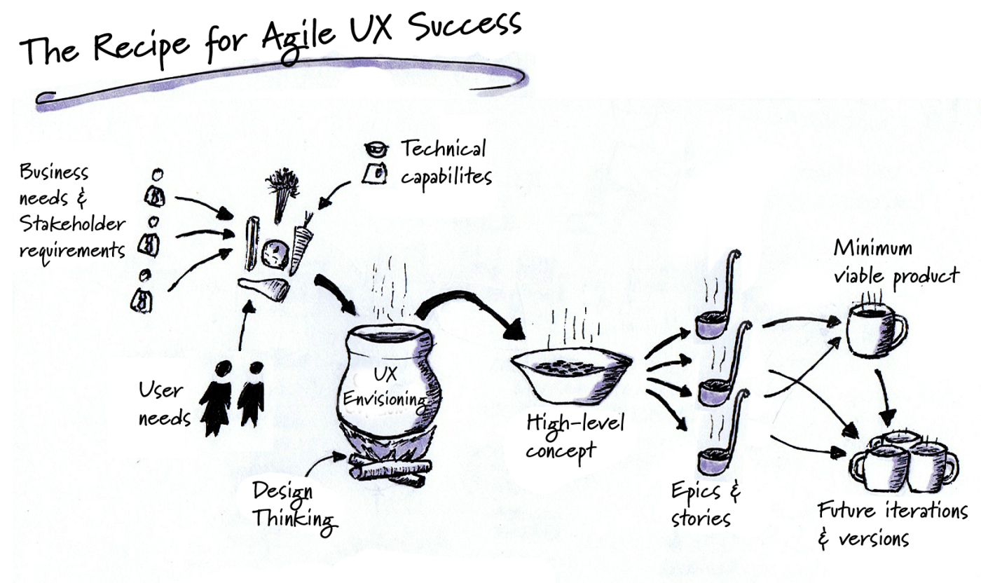

Agilni plan - **treća nedelja**:

* 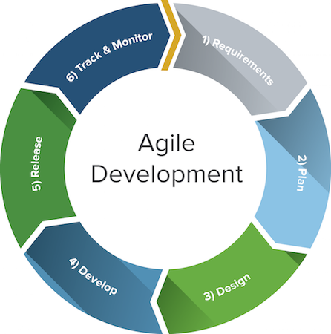**Implementacija i razvoj**

Na samom početku mi ne možemo znati kako će se odvijati sam postupak razvoja i implementacije. To jeste i suština agilnih metodologija, sposobnost da se reaguje na česte promene usled razgovora sa članovima tima, konsultantima stručnim za tu oblast kao i sa samim klijentima(izmene zahteva).Ovakav vid rada treba da motiviše zaposlene jer se konstantno teži napretku.

* **Saradnja sa klijentima**

Jedan od osnovnih koncepata koji predlažu agilne metodologije jeste ***konstanta saradnja sa klijentima***. Softver se ne može naručiti kao nameštaj, vec klijenti i razvijaoci konstanto sarađuju u cilju unapređivanja samog rešenja. Samim tim klijenti imaju osećaj da su članovi tima, stiču veće poverenje samim tim što učestvuju,imaju uvid u napredak i stiču osećaj vlasništva.

* **Reagovanje na izmene tokom razvoja**

S vremena na vreme, u konstantim vremenskim intervalima, timovi razgovaraju o tome kako da dođu do unapređenja i shodno tome prilagođavaju dalje postupke. Samim tim dolazi do kreiranja novih zadataka u hodu, kao i izmene postojećih. Naravno, ovo je sve opciono, u zavisnosti od ishoda sastanaka i dogovora.